**7年级数学第32课时 拓展资源**

推理是人们思维活动的过程，是根据一个或几个已知的判断来确定一个新的判断的思维过程．数学离不开推理．在初中数学中经常使用到两种推理——合情推理和演绎推理．

下面我们来介绍一下合情推理，一般说来合情推理是指从具体问题出发通过观察、分析、比较、联想、归纳、类比、提出猜想．它包括归纳推理和类比推理两种．  
1．归纳推理

由某类事物的部分对象具有某种特征，推出该类事物的全部对象都具有这些特征,或者由个别事实概栝出一般结论的推理，通常称为归纳推理（简称归纳），简言之，归纳推理是由部分到整体，由个别到一般的推理．

运用归纳推理可以发现新事实，获得新结论．

例如：观察下图，可以发现奇数存在下列性质：

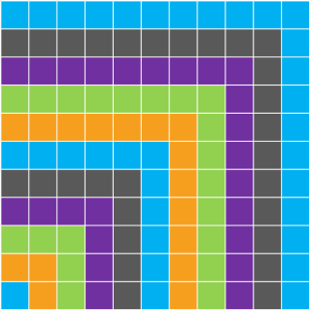，

，

，

，

……

我们可以把上述事实叙述为：

前2个正奇数的和等于2的平方；

前3个正奇数的和等于3的平方；

前4个正奇数的和等于4的平方；

前5个正奇数的和等于5的平方；

……

由此推想：前*n*（*n*是正整数）个连续正奇数的和等于*n*的平方，即

…

1. 类比推理

　　两类对象具有某些类似属性，已知其中一类对象的某些已知特征，推出另一类对象也具有这些特征，这种推理称为类比推理（简称类比）．简言之，类比推理是由特殊到特殊的推理．

例如：类比有理数的加法和乘法，列出它们相似的运算性质．

有理数的加法和乘法都是由两个数参与的运算，都满足一定的运算律，都存在逆运算，而且“0”和“1”分别在加法和乘法中占有特殊的地位．从上述四个方面来类比这两种运算，可得：

①两个有理数经过加法运算或乘法运算后，所得的结果仍然是一个有理数；

②从运算律的角度考虑，加法和乘法都满足交换律和结合律；

③从逆运算的角度考虑，二者都有逆运算，加法的逆运算是减法，乘法的逆运算是除法；

④在加法中，容易有理数与0相加都不改变大小；乘法中的1与加法中的0类似，即任意有理数与1的积都等于原来的数．

运用类比推理的前提是寻找合适的类比对象．

合情推理的过程可概括为：

从具体问题出发→观察、分析、比较、联想→归纳、类比→提出猜想．

回想我们在数学课上是不是经常在做合情推理？归纳、类比是老师们常说的词，那你能不能再各举一个归纳推理和类比推理的例子？